Investing · Options

GOOGL Gamma敞口 · 动态交互图 (2026/05/15)
← 返回期权栏目
GOOGL · 谷歌-A
396.015 ▼ -5.055 -1.26%
2026/05/15 EXPIRY 行权价 320-550 动态交互
Gamma敞口 · 动态视图
零Gamma: 371.240 看涨墙: 400 看跌墙: 395 总成交量: 21.78万 P/C Volume: 0.41
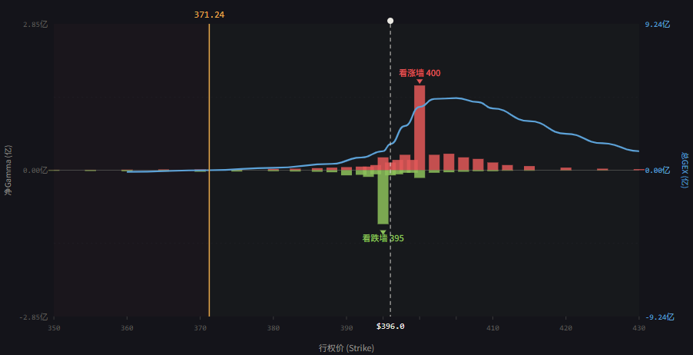
模拟股价
$396.0
看涨墙(Call净Gamma)
看跌墙(Put净Gamma)
总GEX曲线
零Gamma线
模拟股价
当前模拟价位
价位 $396.00
区域 正Gamma区(压制)
距零Gamma +24.76
总GEX估值 +1.65亿
做市商对冲行为
✓ 压制波动模式
做市商账户: 仍是负Gamma
股价 ↑ → 卖出 4.1万股/$1
股价 ↓ → 买入 4.1万股/$1
→ 价格被夹向最近的墙之间
最近的墙
向上 看涨墙 400 (+1.50)
向下 看跌墙 395 (-0.80)
如何读懂这张图 · 一图四元素
正Gamma区 (零Gamma右侧)
做市商账户里仍是负Gamma(始终如此),但在这区域的对冲行为压制波动:股价涨向Call墙时卖正股,跌向Put墙时买正股 — 形成Pinning效应。
负Gamma区 (零Gamma左侧)
做市商账户Gamma仍是负的,但在这区域被迫追涨杀跌:股价上涨时买入(放大涨势),股价下跌时卖出(加速下跌) — 形成波动放大。
数据基于2026/05/15 GOOGL期权链快照 · 数值为视觉重构估计 · 仅供学习参考 · 不构成投资建议
来源：https://cavno.org/investing/options/dynamic-gamma-exposure-chart/

